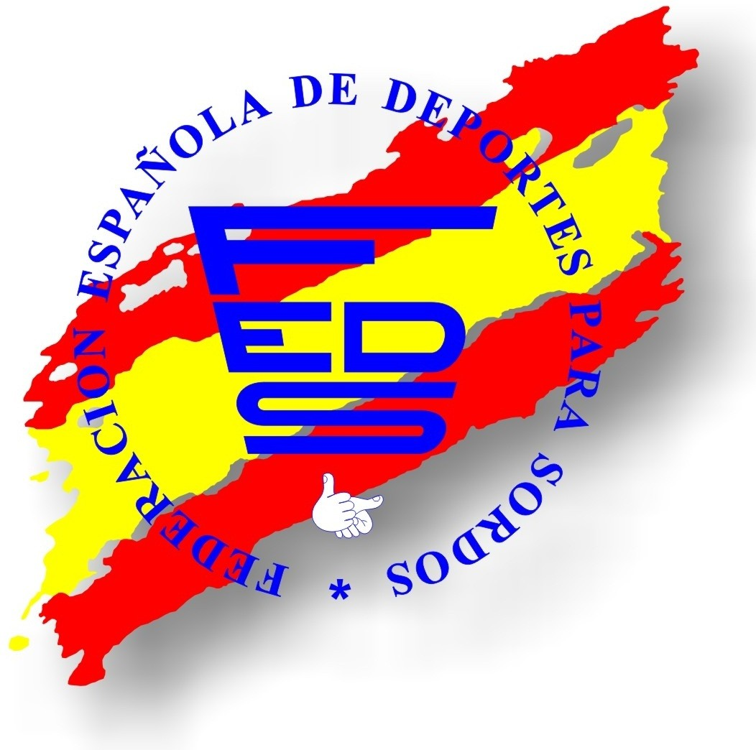
Federación Española de Deportes para Sordos

Inscripción Jornada MUJER Y DEPORTE

“ La práctica deportiva segura y los beneficios en la salud de mujeres sordas mayores”
27 DE NOVIEMBRE 2021, EN MADRID

Nombre: Apellidos: D.N.I.:
Fecha de nacimiento: Dirección: Población: C.P.:
WhatsApp: Correo electrónico:

¿Dispone de licencia federativa? Sí No
¿Practica algún deporte? Sí No ¿Cuál?
¿Ocupas algún cargo federativo? Sí No
¿En cuál entidad?
Indique el motivo de asistir a esta Jornada:

¿Necesita certificado de asistencia? Sí No

Fdo.: ………………………………………………………..
ENVIAR EL FORMULARIO POR EMAIL: mujerydeporte@feds.es y COPIA info@feds.es

En cumplimiento de la Ley Orgánica 15/1999 de 13 de Diciembre de Protección de Datos de Carácter Personal, le informamos que los datos que aparecen en este documento serán incluidos en un archivo responsabilidad de la Federación Española de Deportes para Sordos. El uso de los datos que aparecen es este documento tienen como finalidad la gestión de información sobre seminarios, conferencias, cursos, jornadas, congresos, etc., en los que usted pueda participar así como el envío de información sobre las actividades de Federación Española de Deportes para Sordos que puedan ser de interés para usted.
Para ejercer los derechos de acceso, rectificación, cancelación o denegación de la información contenida en este documento es necesario dirigirse por escrito a Federación Española de Deportes para Sordos, enviando un correo electrónico a la dirección: feds@feds.es

C/Estrella Altair, 4 –14007–Córdoba Teléfono: 957744871/610416361–info@feds.es
CIF: V-80.494.503–Inscrita en el Registro de Asociaciones Deportivas del CSD

